宜蘭縣礁溪鄉三民國民小學
98年度宜蘭縣國民中（小）學環保考評
片

聚寶屋環境管理 | 實施人員 | 本校六年級學生
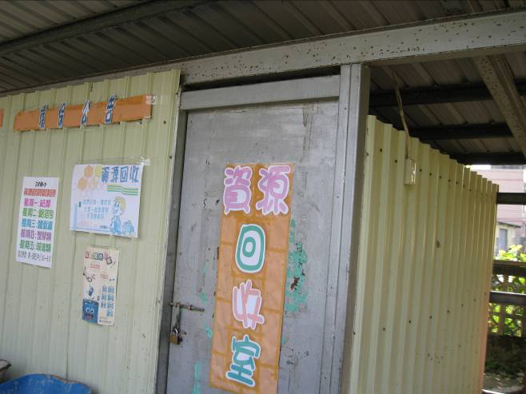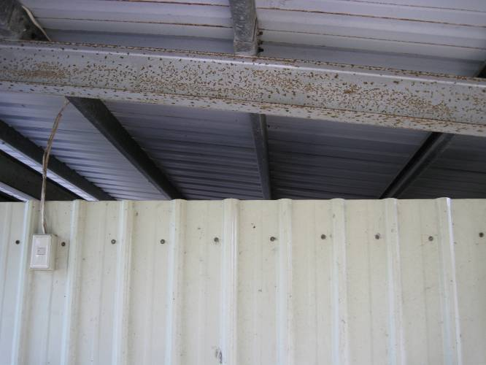
※本校聚寶屋由簡易鐵皮搭成,通風情形良好。
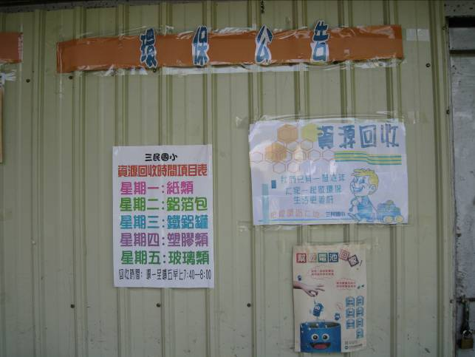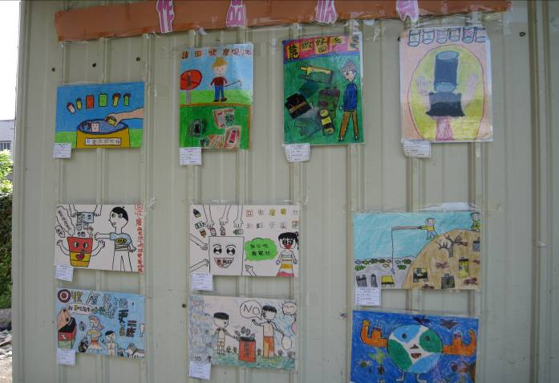
- 聚寶屋外佈置有各項環保訊息公告及學生環保優良作品,美觀清潔。
